办公用品领用操作流程
1、登录OA进入“我的办公”—业务直通车—“智慧后勤”
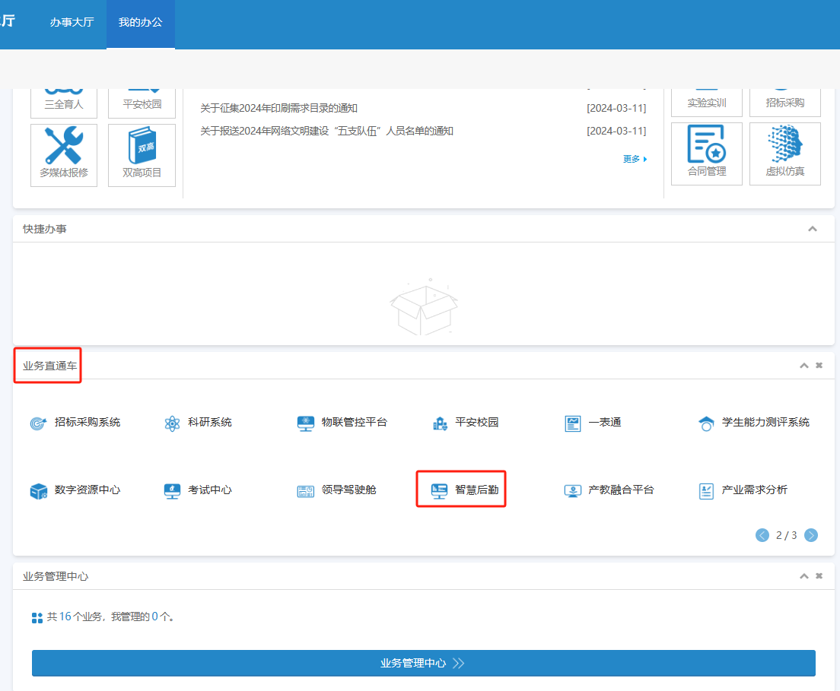
2、进入“智慧后勤”—“办公耗材”—“领用管理”—“领用申请”
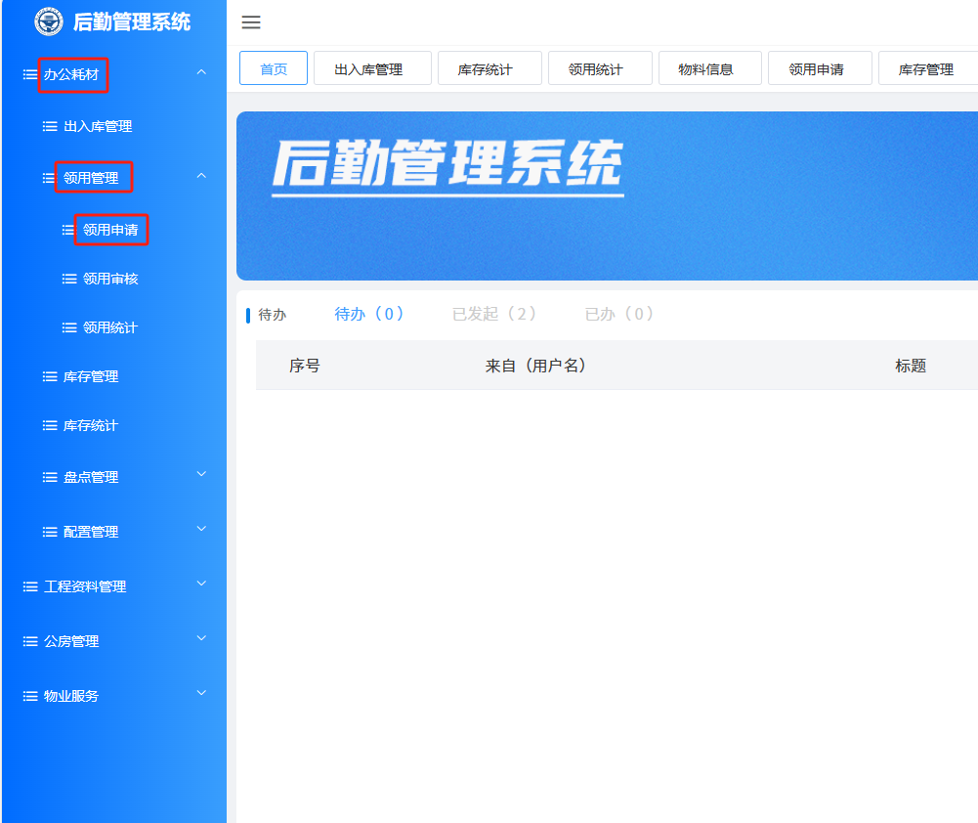
3、进入“领用申请单”，根据部门实际需求选择物料，确认无误后，提交申请
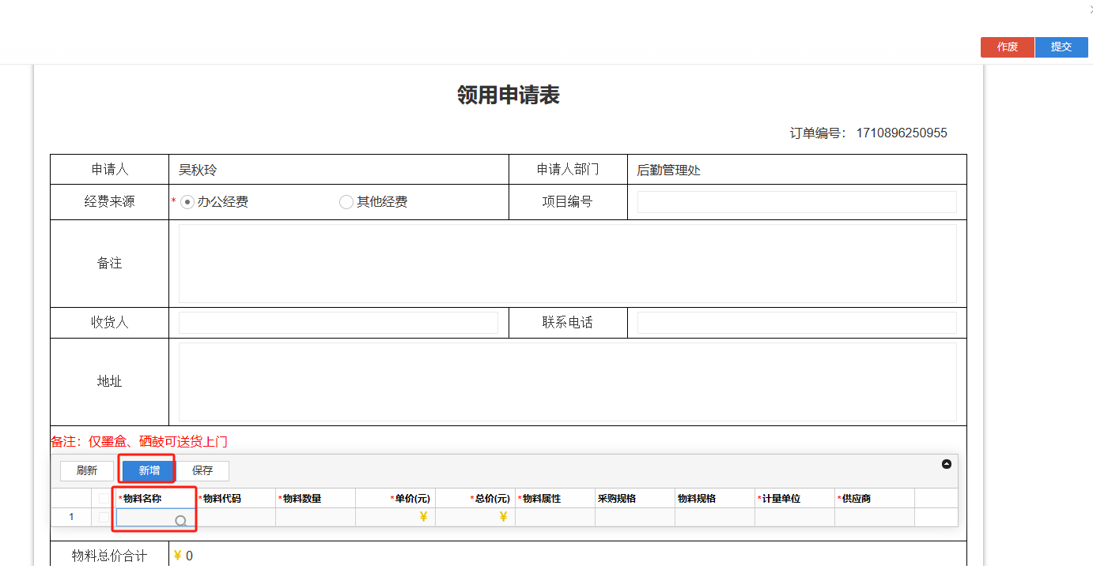
另：因打印机型号多样，各部门预采购墨盒、硒鼓，请在备注中详细写明打印机型号及需要的颜色或物料名称，将安排人员送货上门（仅硒鼓、墨盒送货上门）
